零信任平台（aTrust）使用手册

**一、客户端下载**

下载地址<https://atrust.lixin.edu.cn/portal/#/down_client_new>

PC端请根据客户端系统下载对应的版本

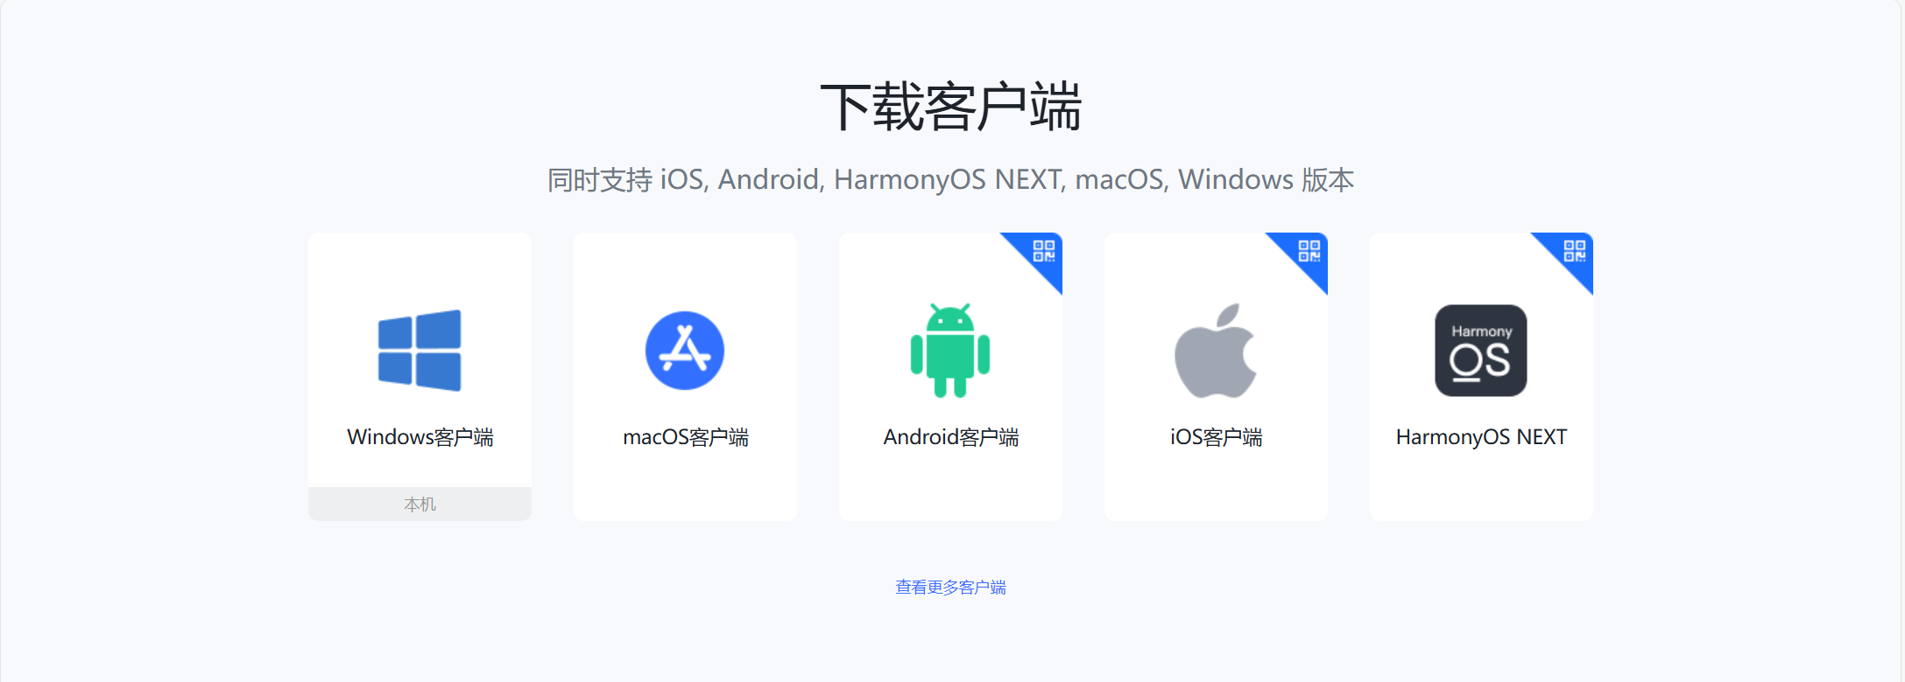

移动终端访问会跳转到与终端自适应的版本，点击“去应用市场下载”。

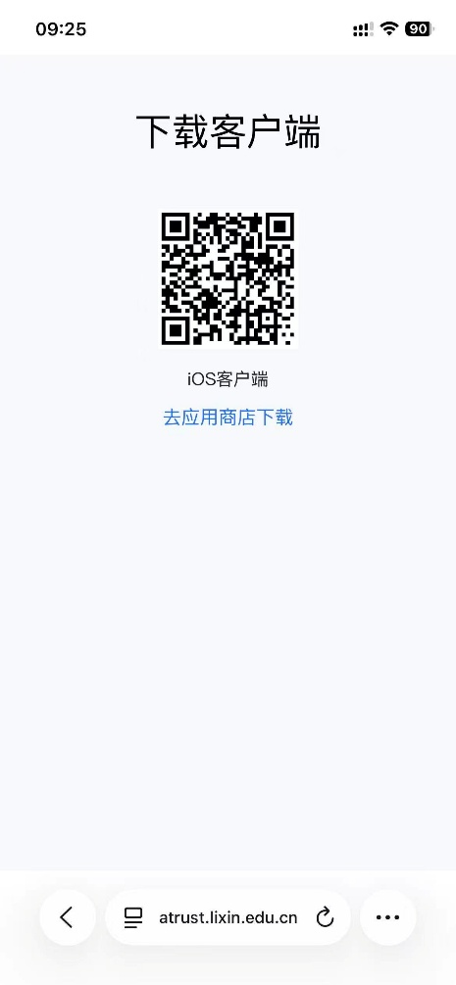 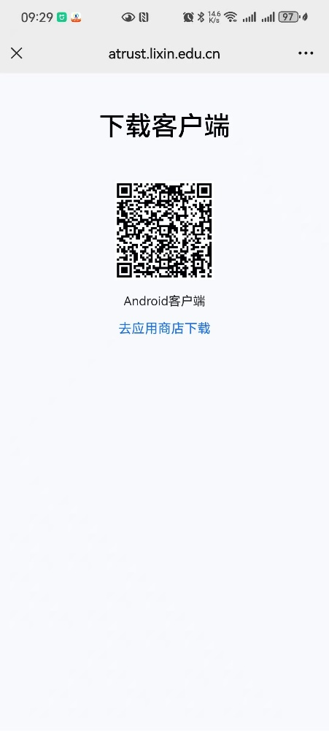

**二、Windows系统客户端安装**

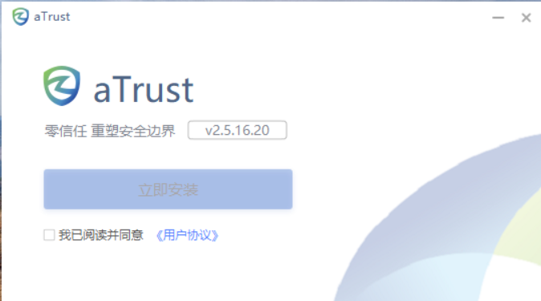

勾选“我已阅读并同意《用户协议》”，点击“立即安装”

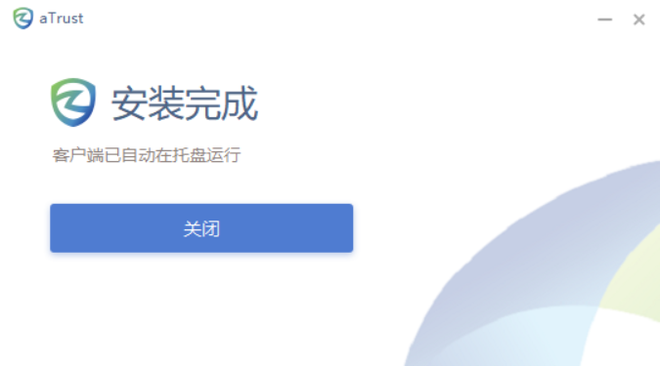

安装完成，此时客户端已自动运行

**三、Mac OS系统安装**

双击已下载的客户端安装程序

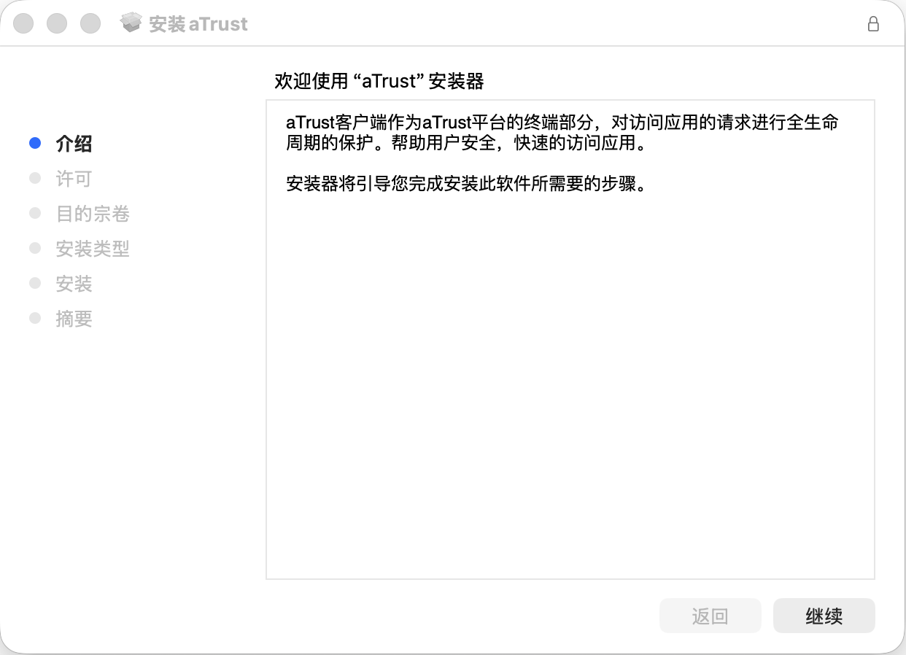

点击“继续”

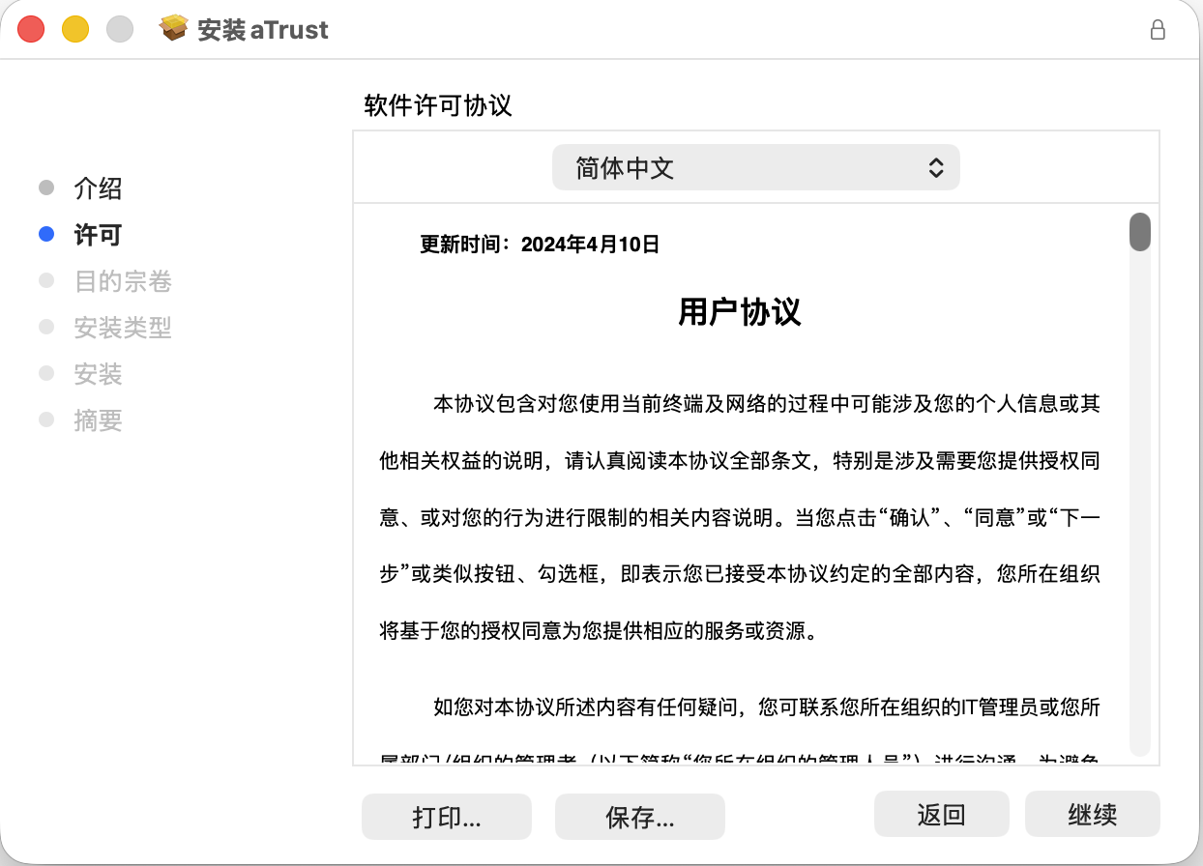

点击“继续”

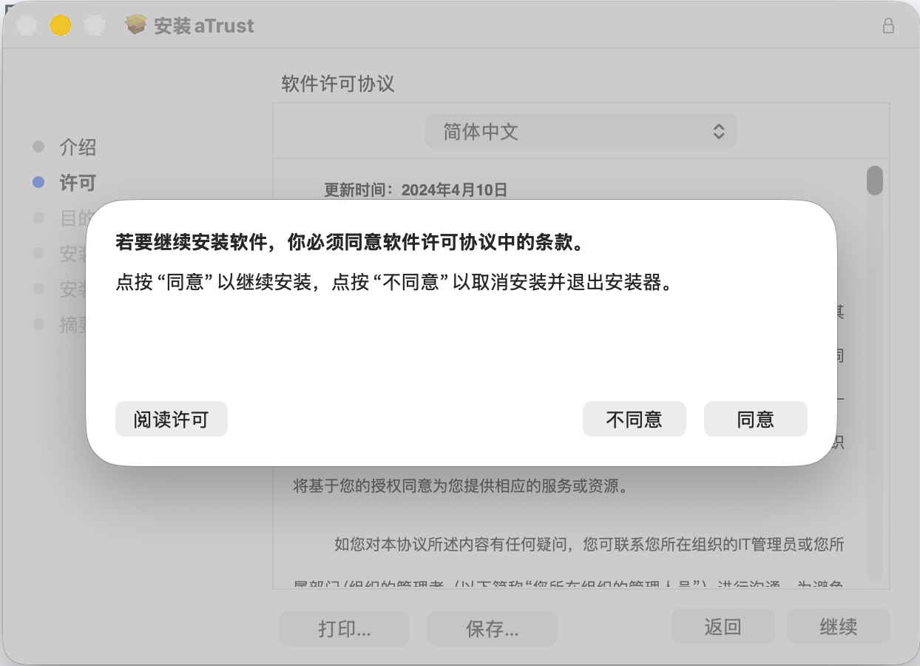

点击“同意”，选择“不同意”退出安装

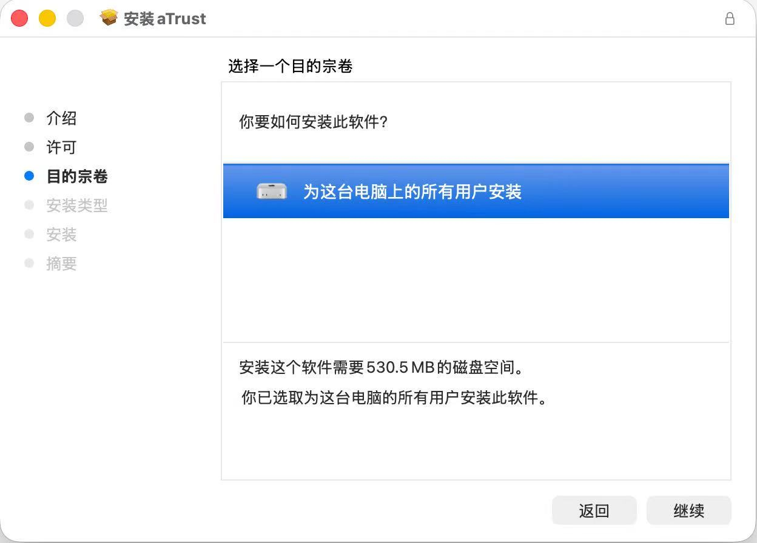

点击“继续”

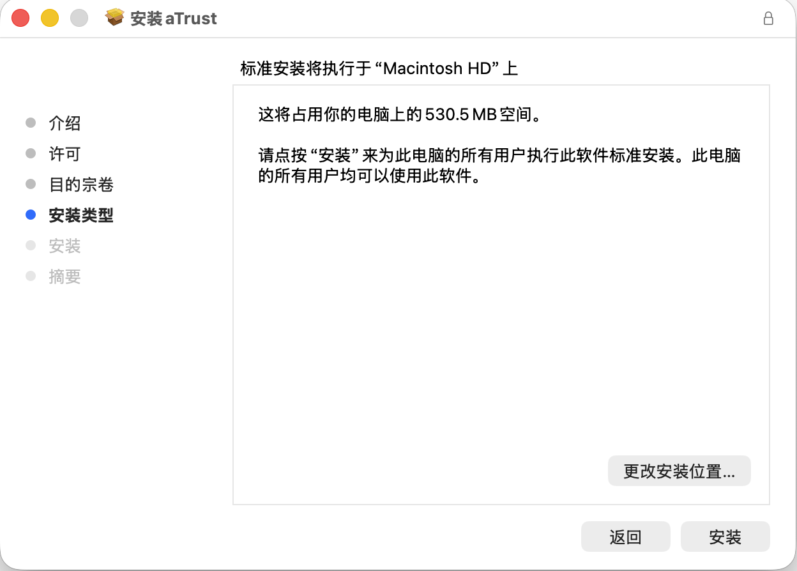

点击“安装”

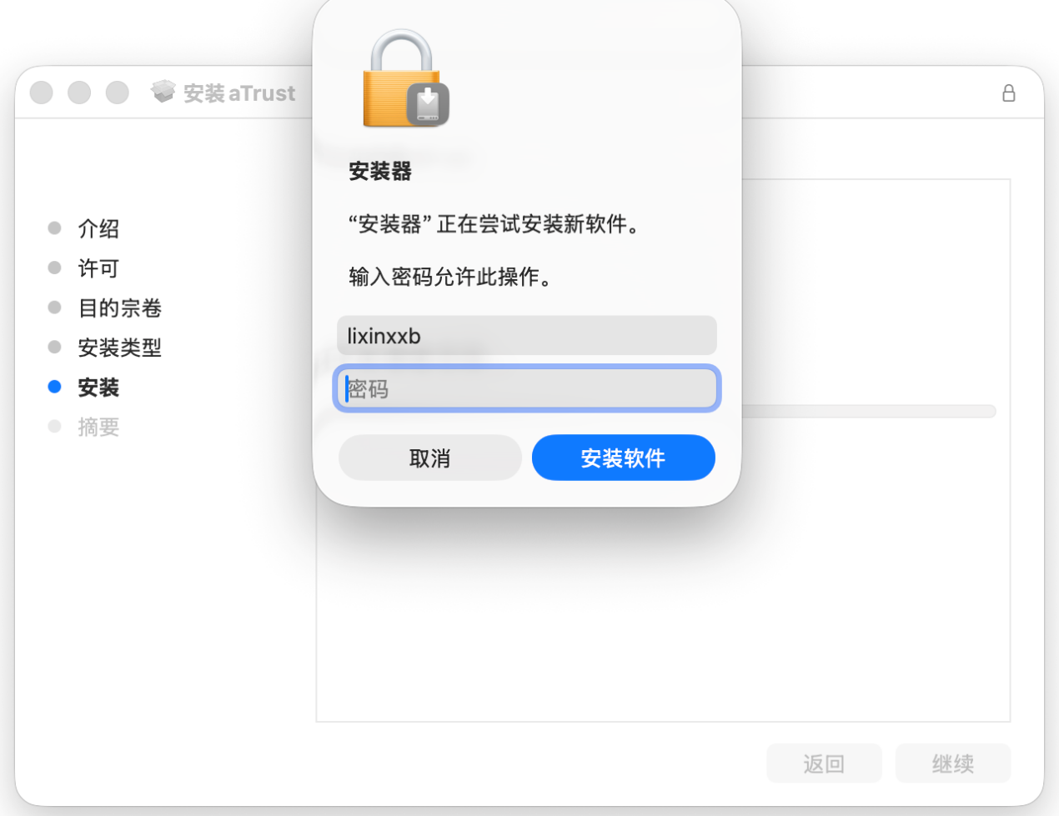

输入mac OS账号密码，点击“安装软件”开始安装

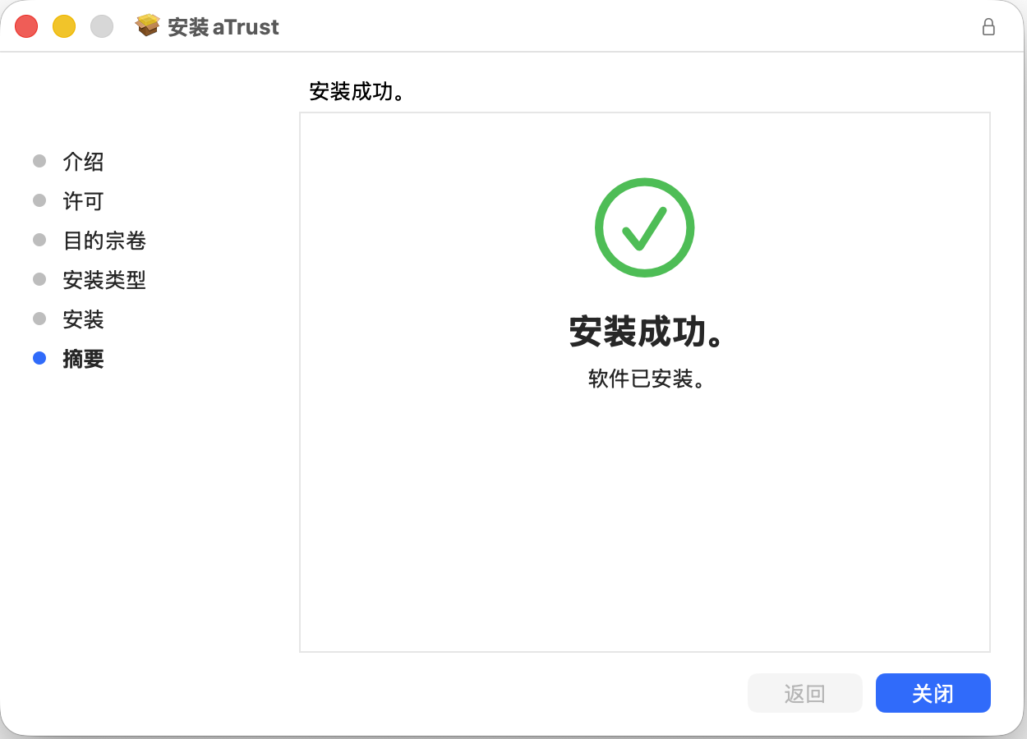

安装完成，点击“关闭”，此时客户端已自动运行。

**四、登录**

PC端登录

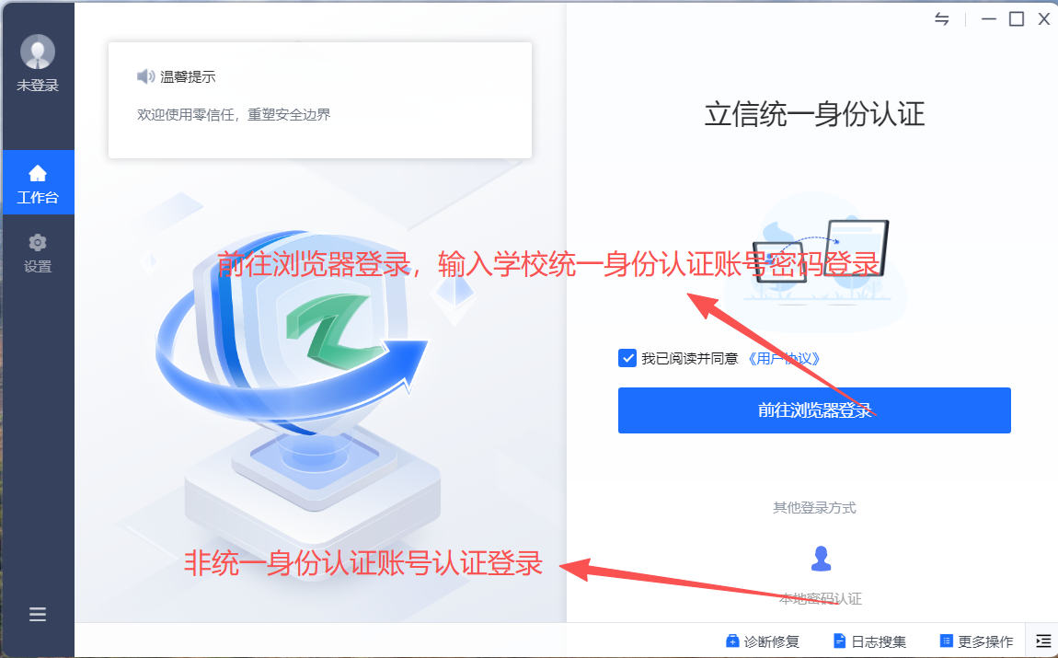

移动端登录

打开APP，连接地址栏空白，输入<https://atrust.lixin.edu.cn>，

 

点击“连接”出现

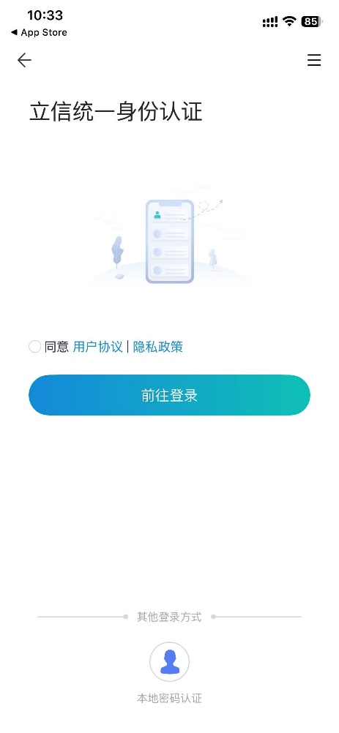

立信统一身份认证请采用学校统一身份认证账号登录，非学校统一认证身份账号请使用本地密码认证。

登录成功后在浏览器输入需要访问的校内地址地址即可访问，与原来的VPN使用方式一致，也可通过工作台里的快捷方式访问相应的资源。